nota stampa n. 8
TTG E INOUT 2025: IL MINISTRO SANTANCHÈ DOMANI A RIMINI APRE LA FIERA MONDIALE DEL TURISMO E DELL’HOSPITALITY

- Dall’8 al 10 ottobre, Italian Exhibition Group riunisce alla Fiera di Rimini 2.700 brand espositori, 1.000 buyer da 75 Paesi e 66 startup per la 62° edizione di TTG Travel Experience e InOut | The Contract Community, la piattaforma dedicata al turismo, all’ospitalità e al design degli spazi

- Al taglio del nastro assieme al Ministro del Turismo Daniela Santanchè il vicepresidente del Senato Gian Marco Centinaio. Interventi di don Massimo Vacchetti, direttore per la Pastorale del Turismo della Diocesi di Bologna, Maurizio Ermeti, presidente di Italian Exhibition Group, Jamil Sadegholvaad, sindaco di Rimini e Roberta Frisoni, assessora al Turismo, Commercio e Sport della Regione Emilia-Romagna

- “Awake to a New Era” è il tema portante 2025: un invito a risvegliare il settore in un mondo che cambia, con oltre 200 eventi e 400 relatori impegnati a raccontare le nuove frontiere di intelligenza artificiale, formazione e ospitalità

www.ttgexpo.it | www.inout.it
Rimini, 7 ottobre 2025 – Domani, 8 ottobre, aprono alla Fiera di Rimini TTG Travel Experience e InOut | The Contract Community, i due appuntamenti organizzati da Italian Exhibition Group (IEG) che insieme rappresentano la più grande piattaforma italiana per la promozione turistica e per l’industria dell’ospitalità e del design indoor e outdoor.
Con circa 2.700 brand espositori, oltre 1.000 buyer esteri provenienti da 75 Paesi – tra cui Stati Uniti, Canada, Germania, Gran Bretagna, Sud America, India e Cina – e 66 startup pronte a presentare nuove soluzioni per il settore, i padiglioni riminesi ospiteranno tre giorni di incontri, contrattazioni e visioni sul turismo globale.
L’INAUGURAZIONE
La cerimonia inaugurale di TTG Travel Experience e InOut | The Contract Community si terrà mercoledì 8 ottobre alle ore 12.00 nella Main Arena (Hall Sud).
Sul palco saranno presenti don Massimo Vacchetti, direttore per la Pastorale dello Sport, Turismo e Tempo libero della Diocesi di Bologna, Maurizio Ermeti, presidente di Italian Exhibition Group, Jamil Sadegholvaad, sindaco di Rimini, Roberta Frisoni, assessora al Turismo, Commercio e Sport della Regione Emilia-Romagna, e Daniela Santanchè, ministro per il Turismo.
Al termine della cerimonia è previsto il taglio del nastro ufficiale, con la partecipazione, oltre ai relatori, del Vicepresidente del Senato Gian Marco Centinaio, dell’amministratore delegato di IEG Corrado Peraboni, della presidente ENIT Alessandra Priante, di Matteo Masini per ICE Agenzia e di Gloria Armiri, group exhibition manager Tourism & Hospitality Division di IEG.

TTG E INOUT: IL TURISMO CHE CAMBIA
Sette arene, oltre 200 eventi e più di 400 voci autorevoli: dal 8 al 10 ottobre, la Fiera di Rimini si trasforma in un laboratorio del turismo che verrà, con talk, panel e dibattiti che attraversano i grandi temi dell’attualità: intelligenza artificiale, formazione, ristorazione, sostenibilità, turismo nautico e nuove tendenze dell’hospitality. In contemporanea, InOut | The Hospitality Community, la principale manifestazione B2B italiana dedicata all’ospitalità e al design degli spazi di accoglienza, occuperà 12 padiglioni dell’ala Est del quartiere fieristico. Hotel e catene internazionali, architetti, interior designer, gestori di campeggi, operatori del glamping e del balneare si incontreranno per scoprire tendenze, stringere relazioni e disegnare le nuove rotte dell’accoglienza.
N.B. - Il punto stampa è previsto alle 11.30, sempre in Main Arena – Hall Sud, poco prima dell’apertura ufficiale.

ABOUT TTG TRAVEL EXPERIENCE – INOUT | The Hospitality Community
Evento: fiera internazionale; organizzatore: Italian Exhibition Group SpA; frequenza: annuale; edizione: 62ª; accesso: riservato esclusivamente agli operatori professionali; website: www.ttgexpo.it - #ttgexpo
PRESS CONTACT IEG, TTG TRAVEL EXPERIENCE
Elisabetta Vitali, head of corporate communication & media relation; Marco Forcellini, Pier Francesco Bellini, press office manager
media@iegexpo.it
MEDIA AGENCY TTG TRAVEL EXPERIENCE
Martina Vacca: martina@mindthepop.it, mob. +39 339 748 5994; Fabrizio Raimondi: fabrizio@mindthepop.it, mob. +39 335 389 848; Benedetto Colli: benedetto@mindthepop.it, mob. 380 371 2272; Stefano Chiossi: stefano@mindthepop.it, mob. + 39 388 739 4358.
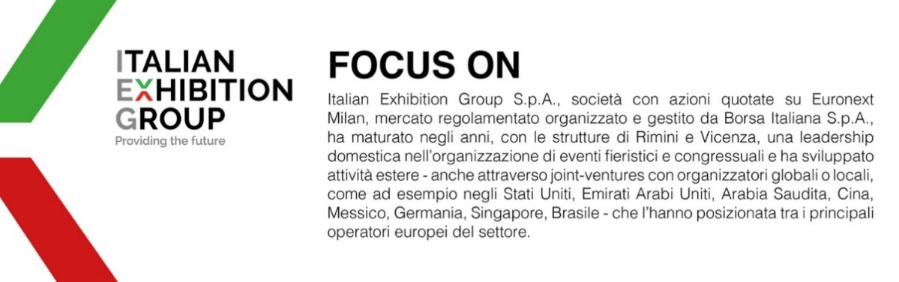
Il presente comunicato stampa contiene elementi previsionali e stime che riflettono le attuali opinioni del management (“forward- looking statements”) specie per quanto riguarda performance gestionali future, realizzazione di investimenti, andamento dei flussi di cassa ed evoluzione della struttura finanziaria. I forward-looking statements hanno per loro natura una componente di rischio ed incertezza perché dipendono dal verificarsi di eventi futuri. I risultati effettivi potranno differire anche in misura significativa rispetto a quelli annunciati, in relazione a una pluralità di fattori tra cui, a solo titolo esemplificativo: andamento del mercato della ristorazione fuori casa e dei flussi turistici in Italia, andamento del mercato orafo - gioielliero, andamento del mercato della green economy; evoluzione del prezzo delle materie prime; condizioni macroeconomiche generali; fattori geopolitici ed evoluzioni del quadro normativo. Le informazioni contenute nel presente comunicato, inoltre, non pretendono di essere complete, né sono state verificate da terze parti indipendenti. Le proiezioni, le stime e gli obiettivi qui presentati si basano sulle informazioni a disposizione della Società alla data del presente comunicato.

